豫章工商109學年度歲末祈福感恩-飢餓午時活動
一、主辦單位：輔導室
二、參加對象：全體教職員生
三、時 間：109年12月28日
四、地 點：禮堂
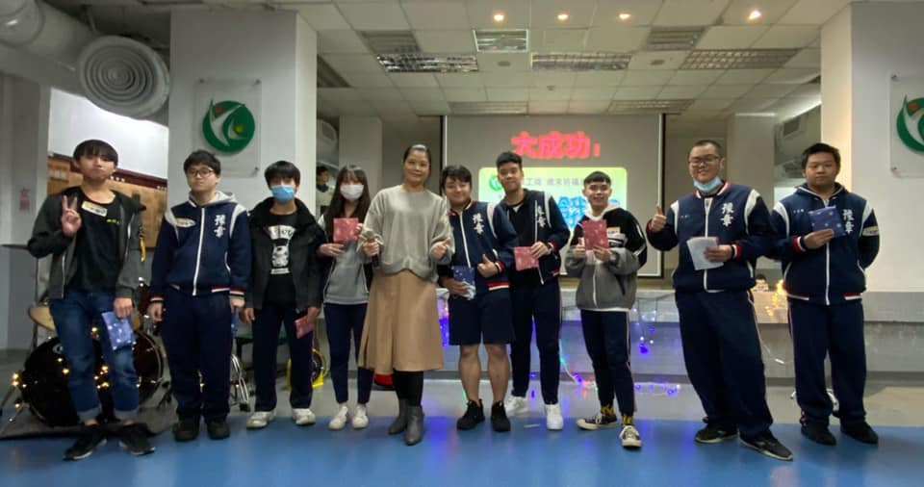 | 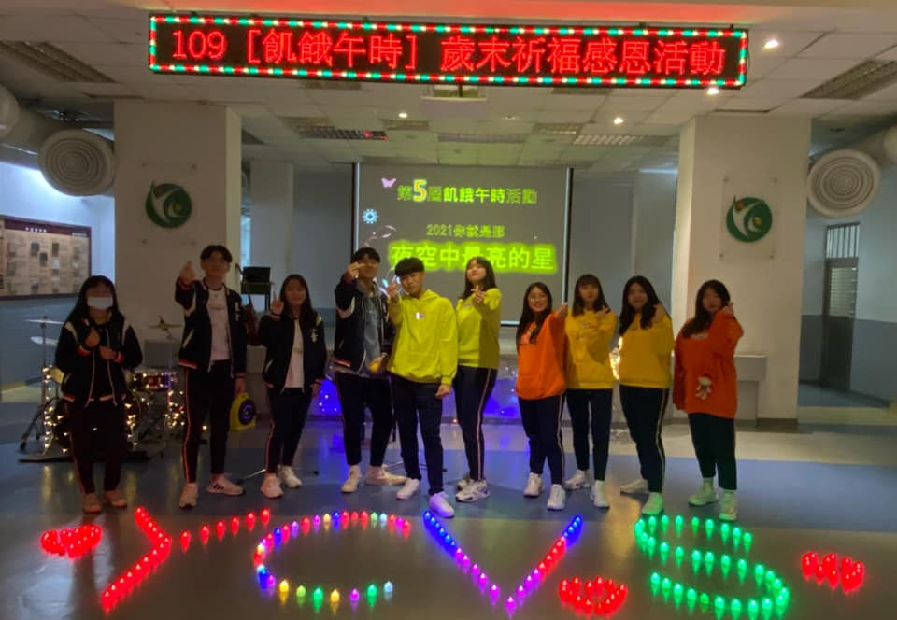
歲末祈福活動，校長和學生合影 | 參與表演學生
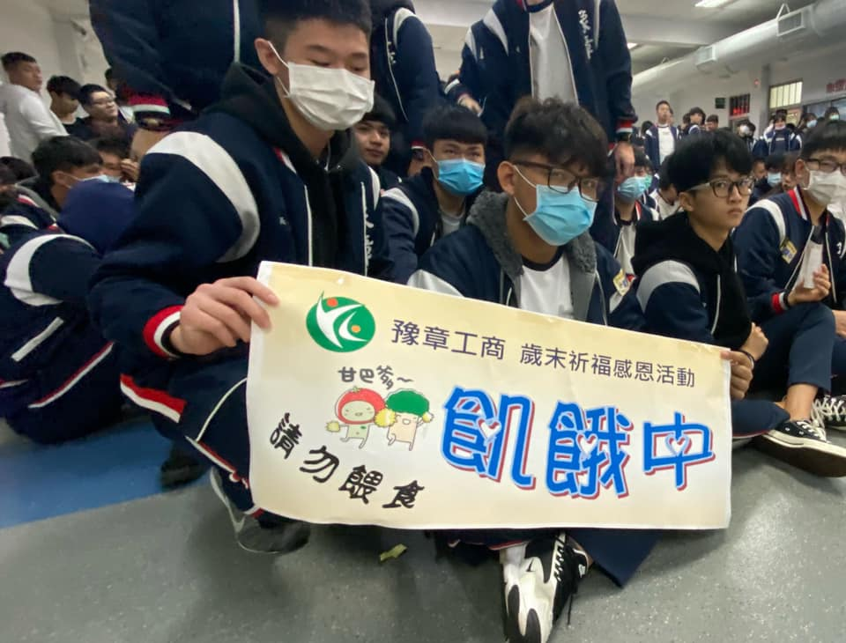 | 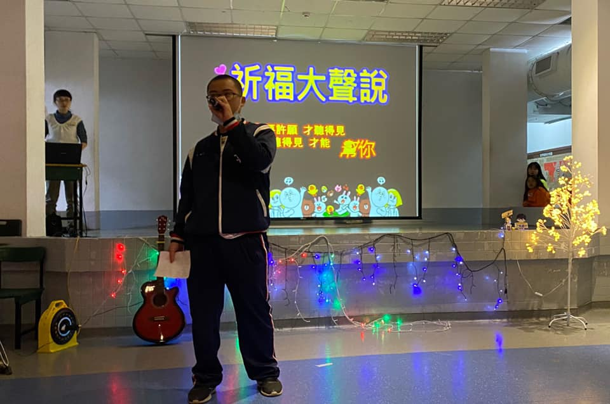
體驗人飢己飢，人溺己溺之精神 | 將祝福大聲說出來

